112學年度午餐滿意度調查10月份
食家安廠商
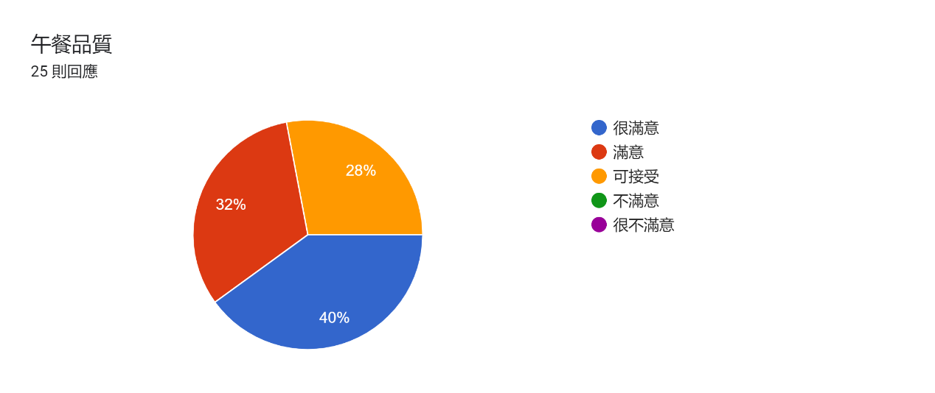
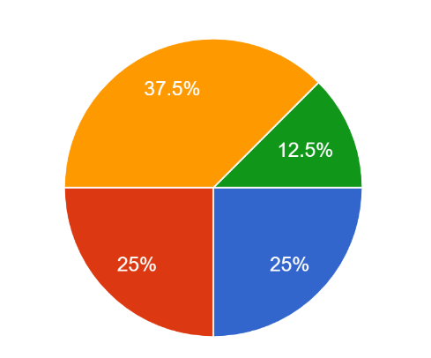 | 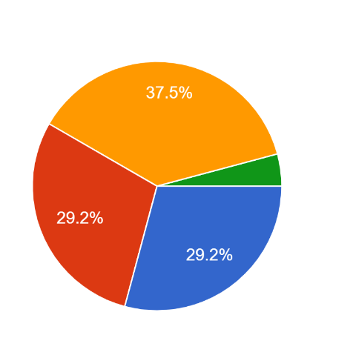
午餐品質 | 配菜份量
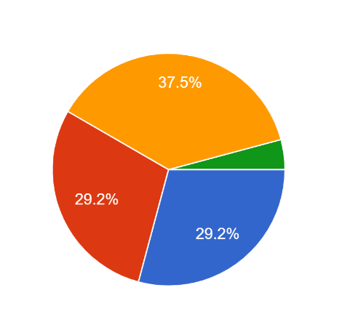 | 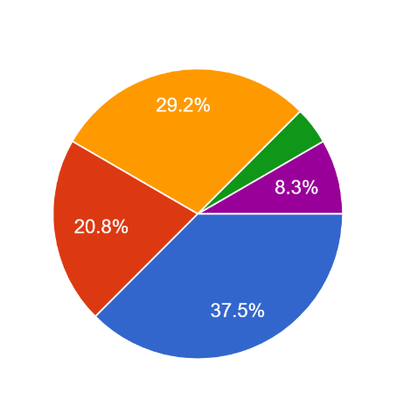
便當溫度 | 衛生滿意度
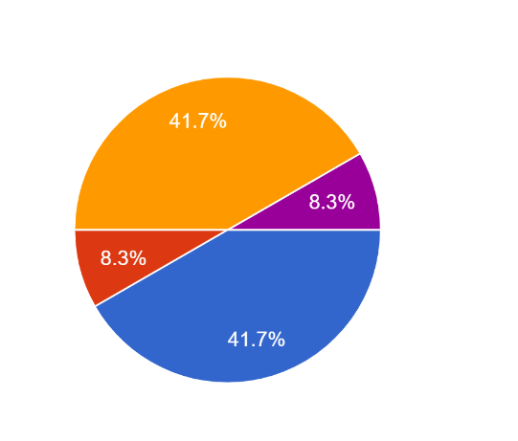 | 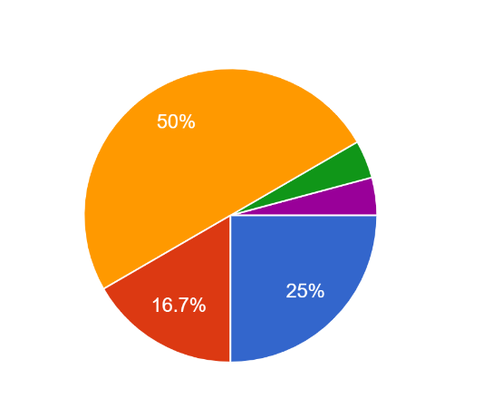
菜單變化性 | 調味鹹淡
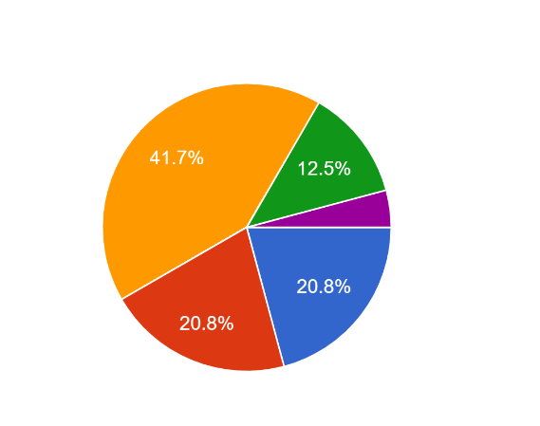 | 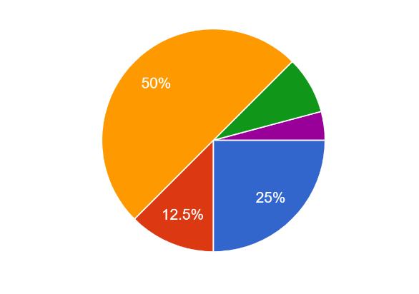
油膩程度 | 肉質口感(雞、豬、魚)
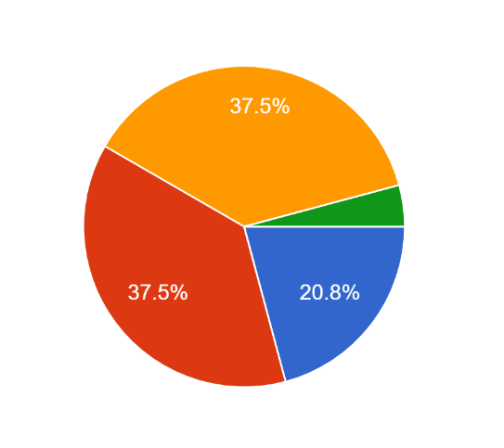 | 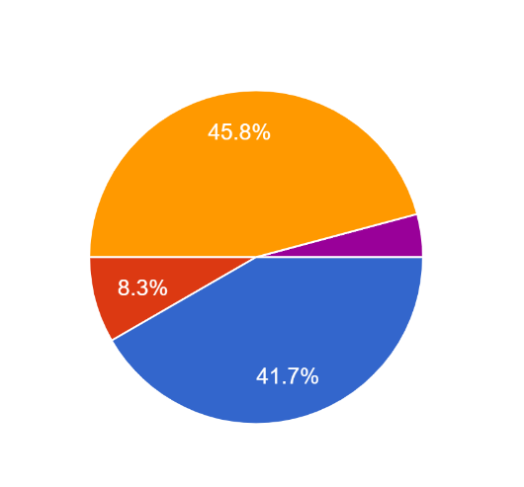
食材新鮮度 | 湯品供應量
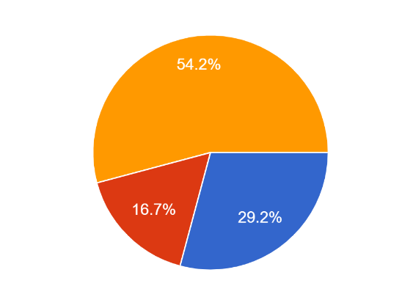
湯品內容物供應量
勾選不滿意欄的具體建議(3則回應)
- 建議少油少鹽
- 減少油的添加

